Årsmøte i Glòi 15. februar 2024

Glòi Islandshestforening inviterer til årsmøte 15. februar 2024 kl.18.00, på Sagatun grendahus,Hognesaunvegen 6, Stjørdal

​

Saksliste
1. Godkjenne de stemmeberettigede
2. Godkjenne innkalling, saksliste og forretningsorden
3. Velge møteleder, sekretær, og 2 medlemmer til å underskrive protokollen
4. Behandle årsberetning
4.1 Styret
4.2 Kurs- og aktivitetskomite
4.3 Sportskomite
5. Behandle revidert regnskap
5.1 Uttalelsene fra kontrollkomiteen
6. Behandle innkomne forslag og saker
6.1 Forslag til oppdatering av lov for Glòi Islandshestforening (vedtekter) iht. NIFs malverk
6.2 Oppdatering av organisasjonsplan
7. Fastsette medlemskontingent
8. Vedta budsjett for kommende år
9. Valgkomiteens innstilling til årsmøte 2022
10. Foreta valg

1. Godkjenne de stemmeberettigede

2. Godkjenne innkalling, saksliste og forretningsorden
3. Velge møteleder, sekretær og 2 medlemmer til å underskrive protokollen

4. Behandle Årsberetning 2023

4.1 Årsberetning for styret i Glòi Islandshestforening 2023
Styret har i år bestått av følgende personer:
Leder: Marion Gjertsås
Nestleder: Marte Finseraas
Økonomiansvarlig: Gry Tveten Aune (Kasserer har i 2023 hatt støtte fra regnskapsfører Venche Stjern)
Sekretær: Liv Inger Lamøy
Styremedlem: Anne Martine Eggen (leder sportskomite)
Styremedlem: Line Woldmo (leder kurs- og aktivitetskomite)
Ungdomsrepresentant: Hedda Moldestad

Medlemstall pr 31.12.2023 er 139 medlemmer. Pr 31.12 2022 var det 142 medlemmer.
Styret har i løpet av 2023 hatt 8 styremøter. Møtene er avholdt både fysisk og digitalt etter behov fra deltakerne. I to av møtene var alle medlemmer i de ulike komiteene invitert inn til deltagelse. Strukturen i møtene har bestått av en gjennomgang fra de ulike komiteene og eventuelt innmeldte saker. De ulike komiteene har hatt ansvar for sine aktiviteter og styret har hatt fokus på å følge opp det som skjer i klubben. Referater fra møtene ligger på Gloi Islandshestforening sin hjemmeside. Styret har hatt et fokus og et ønske om å skape aktivitet og et bredt tilbud til alle medlemmer. Styret har gjort sitt beste i å møte initiativ fra medlemsmassen når det kommer til kurs og aktiviteter. Medlemmer har kommet med forslag til gjennomføring av ulike kursholdere og aktiviteter. Styret setter stor pris på dette og støtter opp om det. Det er gjennomført stevner i løpet av året og vi opplever at det er et populært tilbud til ryttere i alle aldre. Gloi er en klubb som er avhengig av dugnadsinnsats når det kommer til å gjennomføre aktiviteter og vi opplever at dugnadsånden er på plass. Takk til alle medlemmer som bidrar til aktivitet i klubben. Styret håper at det fortsatt kommer innspill til aktiviteter som er aktuelle for de ulike medlemsbehovene og at vi får tilbudet geografisk fordelt i vårt område.
Økonomi. Styret har mottatt oversikt over de ulike komiteenes utgifter og inntekter fortløpende gjennom året. Det er fast gjennomgang på styremøter. Oversikt over økonomien ivaretas av kasserer og regnskapsfører og kommer frem i egen oversikt.
Det er utarbeidet og signert en avtale med om samarbeid rundt Mountain Gaits for de to påfølgende år Stugudalshester (vedlegg 1). Vi har erfart at dette er et tilbud som våre medlemmer setter pris på og som ivaretar elite og bredde.
Det er utarbeidet avtaler for leie av anlegg til stevner og kurs (Vedlegg 2). Dette på bakgrunn av at det skal være klart for begge parter hva man kan forvente av hverandre ved gjennomføring av aktiviteter. Klubben ønsker ikke at utleier opplever å sitte med gjennomføring av aktiviteter alene. Ved leie av anlegg til kurs er det viktig at klubben og den ansvarlige er klar over sitt ansvar for gjennomføring av aktiviteten. Det samme gjelder for lån av anlegg til stevner.
For styret
Marion Gjertsås

4.2 Årsberetning Kurs- og aktivitetskomite Glòi 2023

Line Woldmo, Hanne Trettvik, Anja Bjerkli, Hedda Moldestad, Solveig Amdal
17-19. mars var vi samlet på Klokkarhaugen i Verdal.
-Tema var Hestens innlæring og trening fra bakken. Svenske Joanna Sätter har har stort fokus påkommunikasjon med hesten, både fra bakke og fra ryggen, samt hvordan rytterens innvirkning kan forbedrehestens gangarter.

14. april: sosial dag på Stall Korstad (Skjelstadmark).
- ca 10 stk kom på sosialkveld. Noen hadde med hest og trente i hallen. Det var salg av Gloi effekter. Og ca kl 20 ble det spist pizza.

14. - 15. april: Kurs med Ingeborg Bjørk Steinsdottir.
- 10 stk var på kurs lørdag og søndag. Kurset ble holdt på Stall Korstad. Kurset ble raskt fylt opp.

1. mai: Islandshestens dag på Jervskogen.
- Her ble det litt endring av planene. Planen var å ri ut fra Stall Gjervan. Men pga logistikk og føre ble det flyttet til travbanen på Jervskogen. Godt oppmøte, ca 25 stk. Noen dro på tur, mens andre trente på travbanen. Det ble solgt kaker og kaffe.

24.- 25. juni: Rekruttleir på Klokkerhaugen.
- Kun 4 stk var med på rekruttleir. Tilbakemeldinger var at tidspunktet var litt ubeleilig. Mulig dette bør legges til slutten av ferien? De 4 som var der så ut til å kose seg. Det var også undervisning med Pernille Pettersen.

26. -27. august: Kurs med Thomas Larsen.
- Kurset ble holdt på Stall Jervan. Interessen var stor, kurset ble fullbooket på 2timer.

8. -9. september: Gloi tur til Patrusli.
- Det var lagt opp til helhelg med overnatting, frokost, festmiddag, tur i fjellet og kos. Hele pakken kostet 1200,- Men med kun 3 påmeldt ble det besluttet å ikke gjennomføre turen. Dette syns vi var synd da eiere av Patrusli hadde gitt oss et utrolig godt tilbud. Det ble snakket i styret i etterkant at neste tur som planlegges burde gjennomføres uansett antall påmeldte.

23. - 24. september: Kurs med Stian Pedersen.
- Kurset ble fullbooket etter noen minutter. Kurset ble holdt hos Nina Ekle på Stall Eklespannet. Etter dette kurset ble det bestemt av styret etter ønske fra medlemmer om at det skulle søkes for å få delta på dette kurset.

7-8. oktober fortsatte vi med rytterens sits og innvirkning.
- Dette kurset ble arrangert på Homnes i Steinkjer. Kursene med Joanna hadde åtte ryttere hver helg. Begge kursene var svært lærerike og det var ønske om nye kurs med Joanna.

28. - 29. oktober: Kurs med Anne Stine Haugen.
- Kurset ble holdt hjemme hos Leif Karsten i Meråker. Kurset ble etter hvert fylt opp med 10 stk.

11. november: Julebord på Sagatun Grendahus, Stjørdal.
- Liv å røre på Sagatun grendahus med 17 deltakere. Det ble servert nydelig gryte med riskrem til dessert. Kåringer, quiz og stolleken med flotte premier. Men med en pris på 250kr kunne mange flere ha funnet turen hit.

25. – 26. november: Kurs med Anne Stine Haugen
- Kurset ble holdt i ridehallen hos Meråkerfjell ridesenter v/Leif Karsten Haugen.

8. desember: Kurs med Stian Pedersen.
Januar/februar: Planlagt kurs med Stian Pedersen.

For kurs- og aktivitetskomiteen
Line Woldmo

4.3 Årsberetning Sportskomite Glòi 2023
Sportskomiteen har i år bestått av:
Anne Martine Eggen, leder
Victoria Berg Bjartan
Nina Ekle
Vi har arrangert 3 C-stevner, som da er kvalifiserende. 2 en-dagers (lørdag og søndag samme helg) og et 2- dagers. To planlagte stevner (Vinterstevne og Høststevne) ble avlyst på grunn av for lite påmelding.
Vårstevne 1, april, C-stevne, Verdal
Vårstevne 2, april, C-stevne, Verdal
Klubbmesterskapet, september, C-stevne, 2 dagers, Verdal

Vårstevnene 1 og 2 valgte vi å arrangere etter suksessen fra høsten før. To dager med kvalifiseringsmuligheter for de som ønsker det, og også veldig fint for mange både nye og uerfarne og de mere erfarne å få muligheten til å starte to dager etter hverandre. Vi har hatt bra deltagelse fra egne medlemmer på de stevnene vi har arrangert, og på KM hadde vi stor deltagelse også fra andre klubber. Klubbmesterskapet ble igjen arrangert på høsten, på Verdal. Her er alle fasiliteter på plass og mange gode hjelpere før, under og etter stevne. Mange av deltagere overnatter så helga blir fylt med gode rideprestasjoner, hesteprat og høy sosial faktor igjennom hele helga.
Til sammen har det vært 78 påmeldte på stevnene i løpet av sesongen. I tillegg har vi hatt leieklasser der vi har hatt flere startende.
I tillegg til kvalifiseringsklasser, har det blitt gjennomført lett/rekrutteringsklasser, barneklasse og leieklasse.
Vi har benyttet 6 ulike dommere.
I tillegg til medlemmene i sportskomiteen har vi hatt flere gode hjelpere til å gjennomføre stevnene, ingen nevnt ingen glemt. Tusen takk for all hjelp som vi er helt avhengige av.

På vegne av sportskomiteen
Anne Martine Eggen

5. Behandle revidert regnskap

Styrets kommentar til regnskap for 2023 i årsberetningen

- 9187 kr for toalett til MG 2022 kom som en ekstra utgift i 2023.
- Både kurs og stevner ble budsjettert med overforbruk i år, for å øke aktiviteten i klubben.
Overforbruket ha vært noe lavere enn budsjettert. Målet om økt aktivitet er oppnådd, spesielt på kurs. Organiseringa av kursene i år har ført til noe ekstraarbeid for regnskapsfører og økonomiansvarlig med fakturering og purringer på forsinkede betalinger. Sporti må brukes til påmelding og betaling i forkant av arrangementet for å forenkle organiseringen.
- Klubben har oppgradert PC og skriver til stevnesekretariatet med 10 717,50 kr.
- Vi har hatt noe mindre salg av klubbklær enn budsjettert.
- Totalt går regnskapet for 2023 noe i minus, men mindre enn budsjettert.
- Det er fem medlemmer som ikke har betalt medlemskap for 2023 og som Gloi har betalt meldemskap for til NIHF. Rutiner for dette endres, slik at de som ikke betaler blir utmeldt før kontingent til NIHF skal betales.
- I regnskapet mangler 3000 kr i sponsorinntekt for klubbmesterskapet og en etterbetalt medlemsavgift på kr 1200 kr. Dette er betalt inn og regnskapet for 2023 vil bli justert.
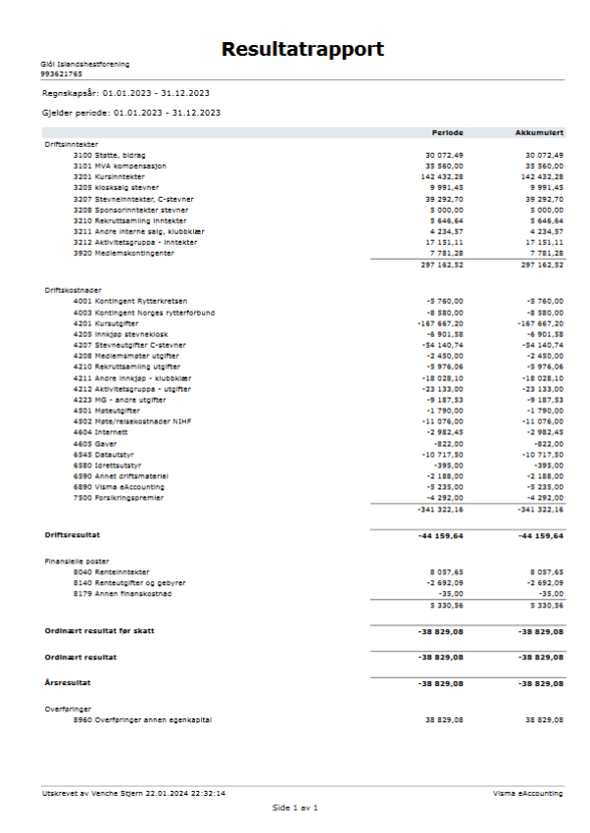
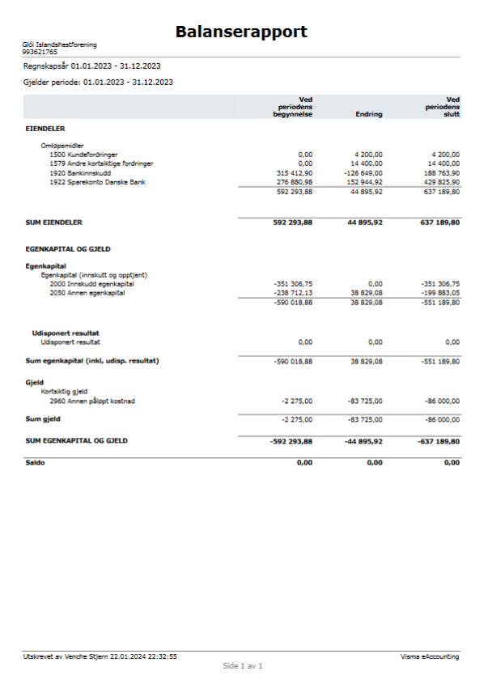

5.1 Uttalelse fra kontrollkomite
Kontrollutvalgets beretning for regnskapsåret 2023
I henhold til NIFs lov § 2-12 avgir herved kontrollutvalget i Gloi sin beretning.
Kontrollutvalget skal kontrollere at styret utfører de oppgaver styret er tillagt etter Glois vedtekter.
Vi har utført følgende handlinger:
Vi har gjennomgått protokoll for årsmøtet, styrets protokoller, samt andre dokumenter utvalget har funnet det nødvendig å gjennomgå. Vi har fått alle opplysninger som vi har bedt om fra styret. Vi har gjennomgått styrets årsberetning for 2023 og det styrebehandlede årsregnskapet for 2023.
Vi har foretatt regnskapsrevisjon og kontrollert resultatregnskap, balanse og noter. Kostnader er stikkprøvemessig kontrollert for attestasjon og dokumentasjon, og vesentlige inntekter er kontrollert mot avtaler og annen dokumentasjon. Kontrollerte kostnader og inntekter gjelder for inneværende regnskapsår, og det er avsatt for fakturakrav som ennå ikke er mottatt samt opptjente inntekter som ennå ikke er fakturert/mottatt.
Balansen viser Glois verdier for øvrig, og balanseverdier er kontrollert mot underliggende dokumentasjon. Alle balanseverdier er reelle pr. 31.12. Vi har vurdert at notene gir de opplysninger som er av betydning for å bedømme Glois stilling og resultat.
Regnskapet viser et underskudd på kr 32829,08, og ved årsavslutning 2023 reduserte den frie egenkapitalen med kr 32829,08.
Kontrollutvalget har følgende merknader til forvaltningen av Gloi:
Kontrollutvalget har følgende anmerkninger:
Glois vedtekter §10 4. ledd sier «Fullstendig sakliste og andre nødvendige saksdokumenter med forslag må være tilgjengelig for medlemmene senest en uke før årsmøtet.»
Kontrollkomiteens rapport er en del av dokumentene som skal være vedlagt inkallingen. For å muliggjøre dette ber vi om at komiteens medlemmer får oversendt alle nødvendige dokumenter inklusive styrets og komiteenes årsberetninger senest 20 dager før årsmøtet.
På årsmøtet 2023 ble det fattet vedtak om å legge til en egen linje i budsjettet på 20000 for å støtte turrytter arrangement. Komiteen kan ikke se at det har blitt lagt til noen slik linje i klubbens kontoplan. Styrets årsberetning og det reviderte regnskapet viser at budsjettet har blitt justert iht årsmøtets vedtak, men det er alikevell ønskelig i fremtiden at vedtatt budsjett publiseres sammen med årsmøtereferat, og at denne typen endringer synliggjøres spesielt.
Komiteen har merket seg at arbeidet med klubbhåndbok er påbegynt, men ikke er ferdigstilt. Komiteen vil anbefale at dette prioriteres gjennomført i løpet av neste styreperiode da det er ett viktig verktøy for kontinuitet i klubbens virksomhet over tid.
Gjennomgang av styremøtereferat for 2023 viser at det er ett fast agendapunkt for «økonomi», noe som er svært bra. Komiteen avbefaler at det under dette punktet legges til underpunk for kort oppsumering av fremdrift og tilstand ift budsjett og regnskap.
Referat og årsmeldinger fra styret og komiteene viser at driften av Gloi er i tråd med klubbens bestemmelser og årsmøtets vedtekter.
Basert på det materialet vi har fått oss forelagt, er det ikke grunnlag for ytterligere merknader ut over det som fremgår av denne beretningen.
Kontrollutvalget har følgende merknader til det fremlagte regnskapet:
Kontrollutvalget har ingen merknader til det fremlagte regnskapet.
Konklusjon
Det er kontrollutvalget konklusjon at styret har utført de oppgaver som det er tillagt etter loven, og kontrollutvalget anbefaler at styrets beretning og Glois årsregnskap for 2023 godkjennes av årsmøtet.
Utvalget vil også rette en stor takk til styret og komitemedlemmene som har lagt en stor innsats i driften og utviklingen av klubben vår.

Sted, dato

Signatur leder Signatur medlem
Dagfinn Krog (Sign) Janicke Persen (sign)
6. Behandle innkomne forslag og saker

6.1 Forslag til oppdatering av lov for Glòi Islandshestforening (vedtekter) iht. NIFs malverk
Vedtektene med foreslått endring ligger som vedlegg 3 til årsmøtepapirene.

Bakgrunnen for forslaget til oppdateringen er at NIHF ikke gir rabatt for de som melder seg inn andre halvår. Det meste av medlemsavgiften går til NIHF, så dersom vi skal gi rabatt så må Glòi sponse dette. Forslag til endring er markert i vedlegget med strek over teksten som styret foreslår å ta ut.

6.2 Oppdatering av organisasjonsplan
I «Rollebeskrivelse for kasserer» (vedlegg 4) står det følgende:
«I Glòi islandshestforening kalles denne funksjonen «kasserer», men dette bør endres til «økonomiansvarlig i styret.». Dette foreslås rettet i organisasjonsplanen:
s. 1, punkt d.: Kasserer Økonomiansvarlig i styret velges for 2 år (partallsår)

Forslag til oppdatert organisasjonsplan er vedlagt i vedlegg 5.

7. Fastsette medlemskontingent
Styret foreslår å ikke endre medlemskontingent for 2022.

8. Vedta budsjett for kommende år

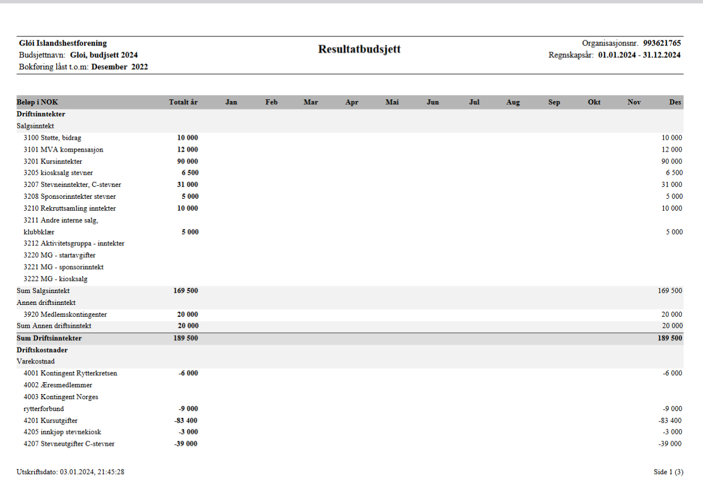
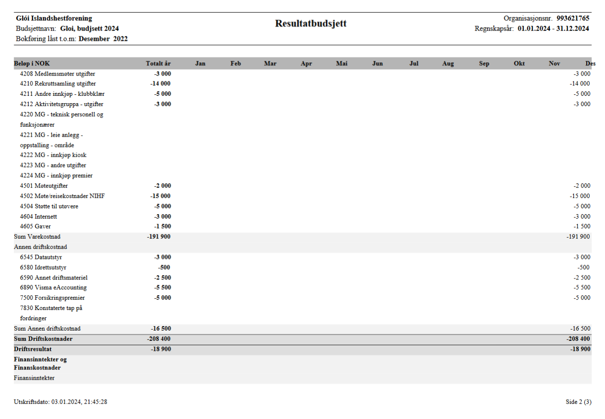
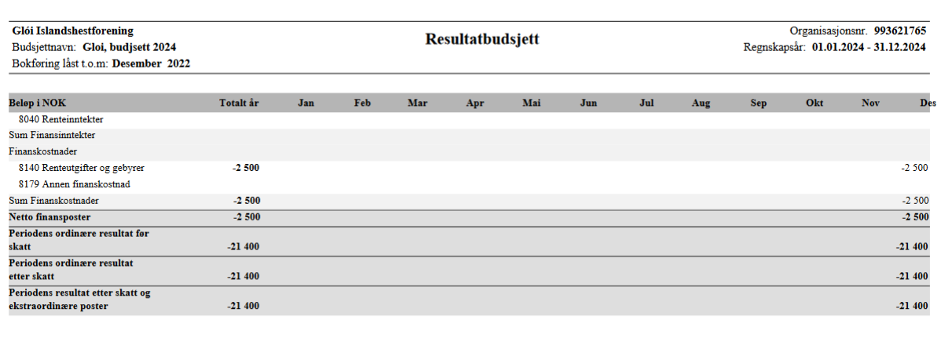
Kommentarer til budsjett 2024
Budsjettet for kommende år er satt opp med et mindre overforbruk enn i 2023. Det legges opp til at aktiviteter som kurs og stevner skal planlegges slik at de går ut i null, men at klubben har rom for å gjennomføre planlagte arrangement selv om det mangler noen påmeldte for at arrangementet skal gå ut i null. Kursprisene vil derfor gå noe opp i 2024 samtidig som vi sikrer gjennomføringen av stevner og kurs i større grad.
På grunn av at regnskapet for Mountain Gaits går utenom klubben vil omsetningen bli lavere og MVA-kompensasjon bli lavere enn i 2023. Budsjettet er justert i forhold til dette.
Ellers er aktiviteten lagt på samme nivå som i 2023.

10. Valgkomiteens innstilling til årsmøte 2023
Valgkomiteens beretning:
Valgkomiteen som ble valgt på årsmøtet i 2023 har bestått av Anne Wullum Aasback, Ronja Kringhaug og Lillian Uthus Mathisen. Valgkomiteen startet sitt arbeid i november 2023. Vi har hatt to møter på Teams og ellers hatt hyppig digital kontakt på meldinger. Det har vært behov for å finne mange nye kandidater til styret og begge de to komiteene i år. Det var derfor en stor fordel at vi kom i gang tidlig med arbeidet i forkant av årsmøtet og at samarbeidet i valgkomiteen har vært bra. Vi har vært i kontakt med mange foreslåtte kandidater og det har til slutt lyktes å komme med en innstilling som vi mener både representerer bredde når det gjelder alder, erfaring, interesser og geografi. På sikt vil det likevel være ønskelig både med enda flere menn og større representasjon fra de nordlige delene av fylket, og vi oppfordrer de som blir valgt til valgkomite for 2024 til å arbeide videre med dette.

Valgkomiteens innstilling til styret for 2024:
Styret
Leder | Rebekka Morset
Nestleder | Ida Sofie Kvande
Sekretær | Liv Inger Lamøy
Økonomiansvarlig | Gry Aune Tveiten
Medlem: Sport | Marte Finseraas
Medlem: Kurs og aktivitet | Stian Bjerkan
Ungdomsrepresentant | Hedda F. Moldestad

Sportskomite
Leder | Marte Finseraas
Medlem | Torunn Nordvik
Medlem | Line Woldmo

Aktivitets- og kurskomite
Leder | Stian Bjerkan
Medlem | Vibece Larsen
Medlem | Lillian Mathisen
Medlem | May Lill Morseth Støre
Ungdomsrep. | Hedda Moldestad

Kontrollkomite
Medlem | Dagfinn Krog
Medlem | Janicke Persen

Regnskapsfører | Venche Stjern
Redaktør | Marte Aas Sæterhaug

11. Foreta valg
11.1
Valgkomite foreslått av styret, velges av årsmøtet:

Vedlegg 1
Avtale inngått med Stugudalshester om MG 2024-2025

Vedlegg 2
Avtale for leie av anlegg ved arrangement i regi av Gloi islandshestforening
(avtalen finnes også på klubbens nettside, under Sport)

Vedlegg 3:
Forslag til vedtekter Gloi Islandshestforening 2024

Vedlegg 4:
Rollebeskrivelse for kasserer

Vedlegg 5:
Organisasjonsplan 2024

